**FIAP**

**ANALISE E DESENVOLVIMENTO DE SISTEMAS**

FELIPE DE LIMA SANTIAGO

MATHEUS RAMOS DE PIERRO

THIAGO GYORGY TEIXEIRA DE CASTRO

VICTOR SHIMADA SERETE

GABRIEL TRICERRI ANDRÉ NIACARIS

**Databese Application Development**

**Introdução:**

O aumento das demandas relacionadas à saúde mental ressalta a necessidade de soluções inovadoras e acessíveis. O aplicativo PsyCheck é uma resposta estratégica da Notredame para oferecer suporte eficaz à saúde mental, promovendo a prevenção, tornando a assistência médica mais acessível e precisa, e fomentando a saúde geral dos usuários. Tudo isso de forma acessivel.

**2. Descrição do Problema/Foco de Problema a Resolver**

O cenário atual de saúde mental apresenta desafios significativos, com o aumento das taxas de estresse, ansiedade e depressão. A busca por assistência muitas vezes é dificultada pela falta de acesso a recursos adequados. Além disso, a detecção precoce e a prevenção eficaz são essenciais para reduzir o impacto das doenças mentais.

**3. Descrição da Solução Idealizada**

O PsyCheck é um aplicativo gratuito de saúde mental que integra tecnologias emergentes para oferecer uma abordagem abrangente e inovadora. As principais características incluem:

**3.1. Detecção Precoce por meio de IA:**

* Utilização de algoritmos de inteligência artificial (IA) para analisar padrões de comportamento e identificar sinais precoces de problemas de saúde mental.
* Análise contínua dos dados de uso do aplicativo para personalizar as intervenções e fornecer suporte personalizado.

**3.2. Automação de Suporte:**

* Implementação de chatbots e assistentes virtuais para oferecer suporte emocional e fornecer informações úteis de forma instantânea.
* Recursos de automação para enviar lembretes personalizados, atividades de relaxamento e estratégias de enfrentamento.

**3.3. Análise de Dados para Personalização:**

* Coleta de dados sobre o usuário, como padrões de sono, níveis de atividade física e interações no aplicativo.
* Utilização de análise de dados para personalizar recomendações e intervenções, garantindo uma abordagem adaptativa.

**3.4. Acessibilidade Aprimorada:**

* Interface intuitiva e design centrado no usuário para garantir acessibilidade a todas as faixas etárias.
* Disponibilidade em múltiplos idiomas e integração com tecnologias de acessibilidade para atender a diversos perfis de usuários.

**3.5. Colaboração com Profissionais de Saúde:**

* Facilitação da comunicação entre usuários e profissionais de saúde mental.
* Compartilhamento seguro de dados relevantes para permitir uma abordagem colaborativa no tratamento.

**4. Benefícios Esperados**

* **Prevenção Eficiente:** Identificação precoce de problemas de saúde mental para intervenção rápida.
* Acessibilidade: Disponibilidade a qualquer momento, em qualquer lugar, promovendo a acessibilidade a uma ampla gama de usuários.
* **Personalização:** Oferta de suporte personalizado com base em dados e padrões específicos de cada usuário.
* **Colaboração Integrada:** Facilitação da colaboração entre usuários e profissionais de saúde mental.

**5. Considerações Éticas e de Segurança**

* **Privacidade:** Implementação de protocolos robustos para proteção de dados do usuário.
* Consentimento Informado: Garantia de que os usuários tenham informações claras e deem consentimento informado para o uso de dados.
* **Intervenção Humana:** Manutenção de canais para intervenção humana em casos de emergência ou quando a IA não pode oferecer suporte adequado.

**5.1 Forma de Monetização**

* Através do intermédio de agendamento de consultas entre os paciente e os profissionais, será aplicada uma taxa para a consulta gerando um percentual de lucro para nossa plataforma.

**6. Conclusão**

O PsyCheck representa um avanço inovador no cuidado com a saúde mental, oferecendo uma abordagem holística e acessível. Ao integrar tecnologias emergentes, o aplicativo visa promover a prevenção, tornar a assistência médica mais acessível e precisa, e incentivar a saúde mental de maneira geral, alinhando-se aos objetivos estratégicos da Notredame.

**Modelo Relacional:**

**Modelo Fisico**

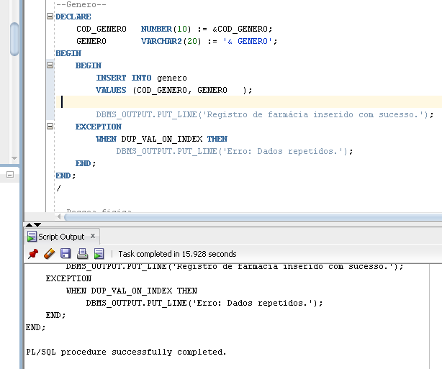Tabela Genero

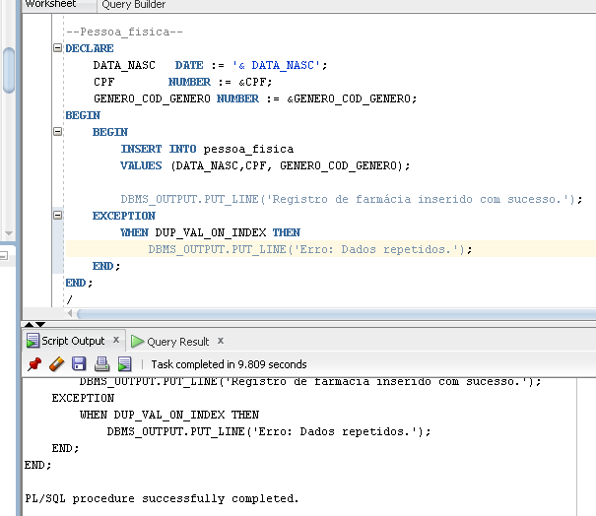Tabela Pesssoa Fisica

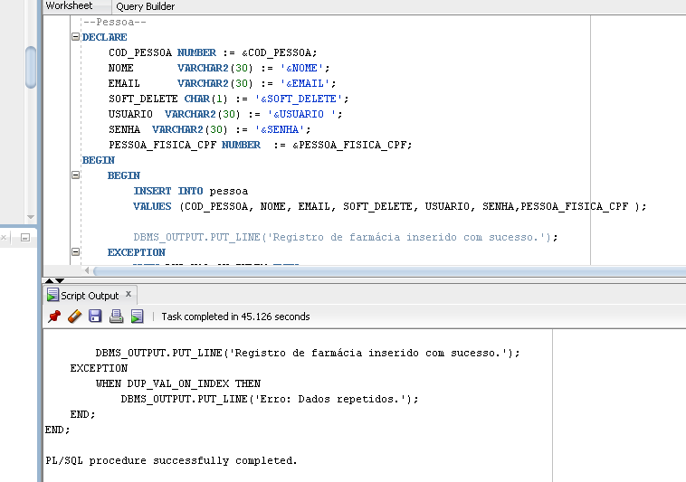Tabela Pesssoa

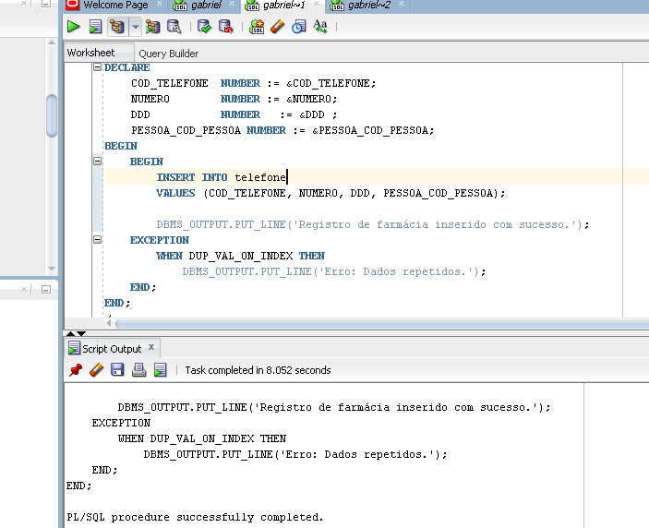Tabela Telefone

Tabela Pais

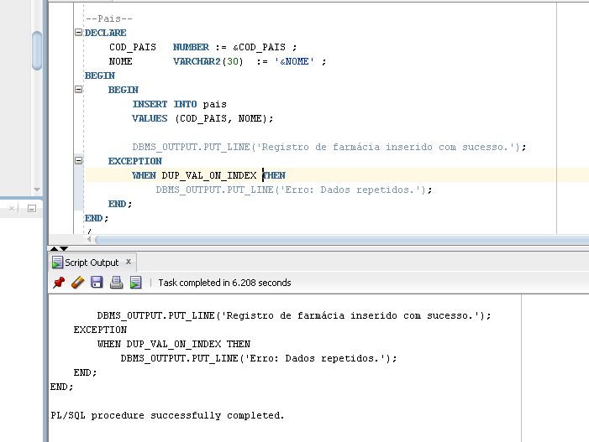

Tabela Estado;

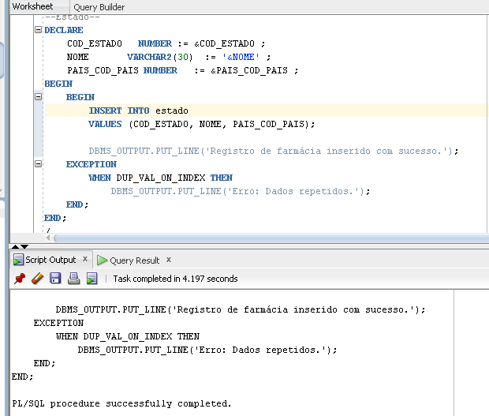

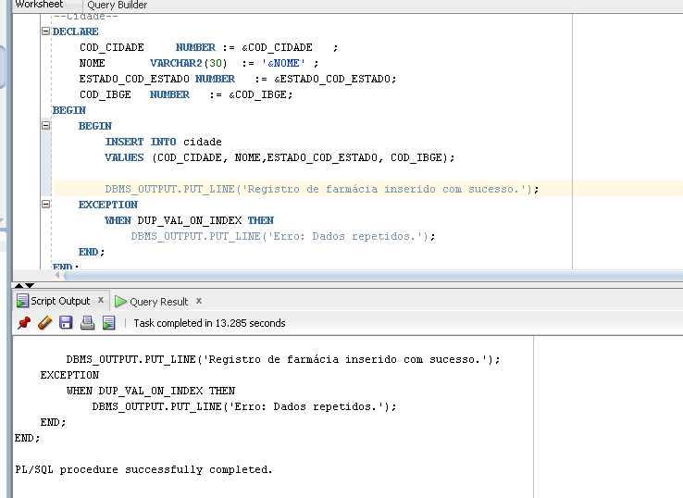Tabela Cidade;

Tabela Bairro

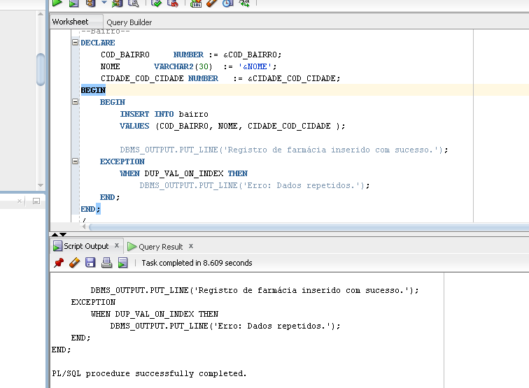

Tabela Endereco

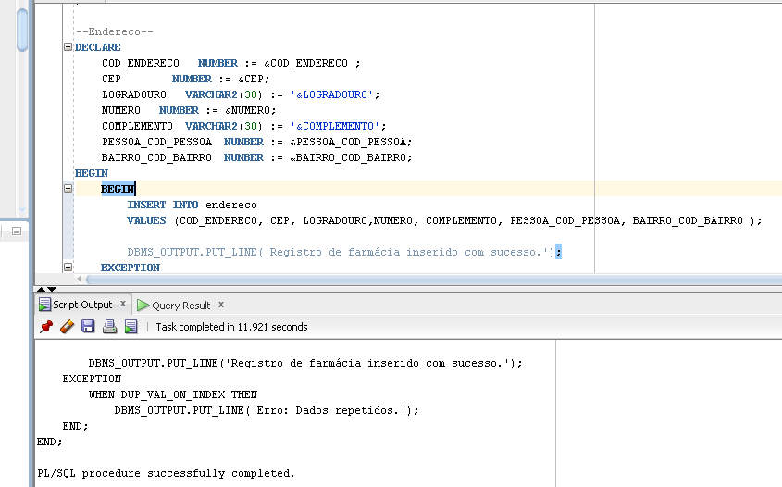

Tabela medico

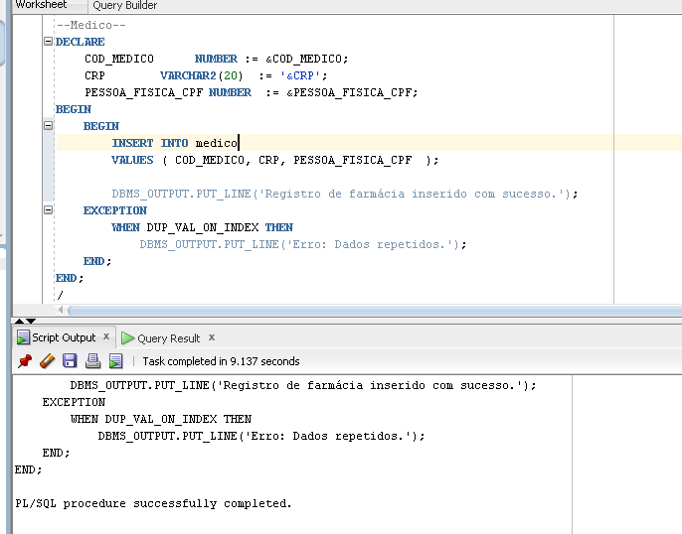

Tabela Especialidade

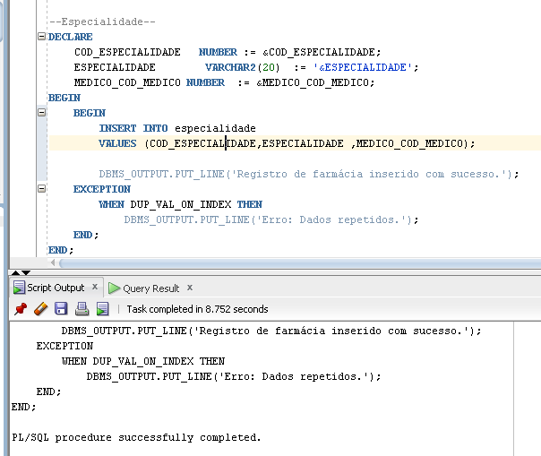

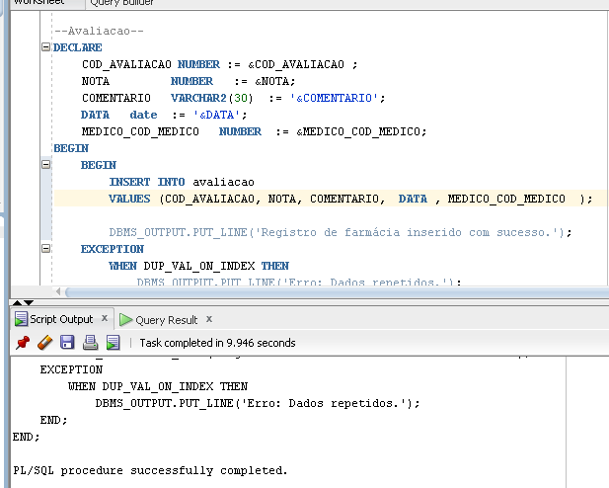Tabela avaliacao

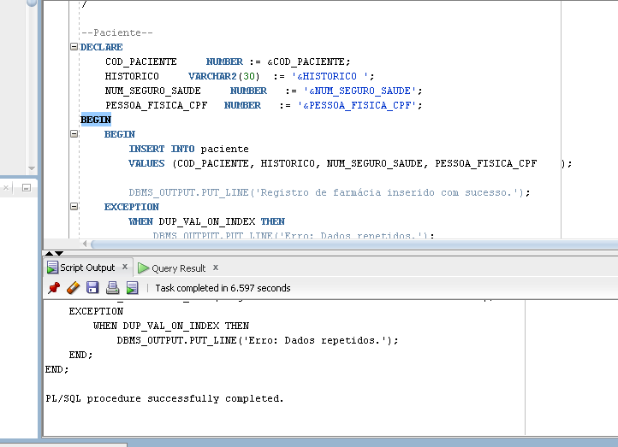Tabela paciente

Tabela Agendamento

Tabela questionario

Tabela Triagem

Diagnostico

Relatorio 1:

Relatorio 2

